询价公告
根据江苏航运职业技术学院采购管理办法的有关规定，江苏航运职业技术学院岸电箱实训装置项目采用询价方式采购，欢迎各潜在供应商响应。
一、采购项目名称及采购预算：
采购项目名称：岸电箱实训装置
项目编号：HYXJ2024085
采购预算：2.8万
二、供应商资格条件：
符合《政府采购法》第二十二条规定的条件。
三、递交响应文件截止时间及地点
递交响应文件截止时间：2024年10月30日09时30分
递交响应文件地点：江苏航运职业技术学院西大门北侧创业园一楼评标室。
四、联系方式
采购单位名称：江苏航运职业技术学院
地址：南通开发区通盛大道185号
联系人：
资产管理中心：黄老师；电话：0513-85960860
需求部门：季老师；电话：0513-85965567
2024年10月25日

项目需求
- 采购清单及技术要求
1.设备清单
序号 | 名称 | 型号 | 单位 | 数 量 | 品 牌
1 | 微型断路器 | C9 2P D4A 6kA | 个 | 1 | 施耐德
2 | 微型断路器 | C9 2P D2A 6kA | 个 | 1 | 施耐德
3 | 保险端子 | UT 2,5-HESI-EX(5X20) | 个 | 10 | 菲尼克斯
4 | PLC | S7-1200 | 个 | 1 | 西门子
5 | 触摸屏 | 10寸 | 个 | 1 | 昆仑通泰
6 | 开关电源 | 120W | 个 | 1 | 明纬
7 | 接线端子 | ST 2.5 | 个 | 20 | 菲尼克斯
8 | 航插 |  | 个 | 1
9 | 按钮指示灯 | 按钮、指示灯、选择开关 | 套 | 1
10 | 铝合金手提箱 | 400*300*200 | 个 | 1
11 | 电缆 | 柜内线缆 | 套 | 1
12 | 辅料 | 号码管、导轨、线槽、铭牌 | 套 | 1
13 | 人工 | 电气设计、生产接线、程序编写、调试

2.功能要求
岸电箱实训装置所要实现的功能逻辑如下：
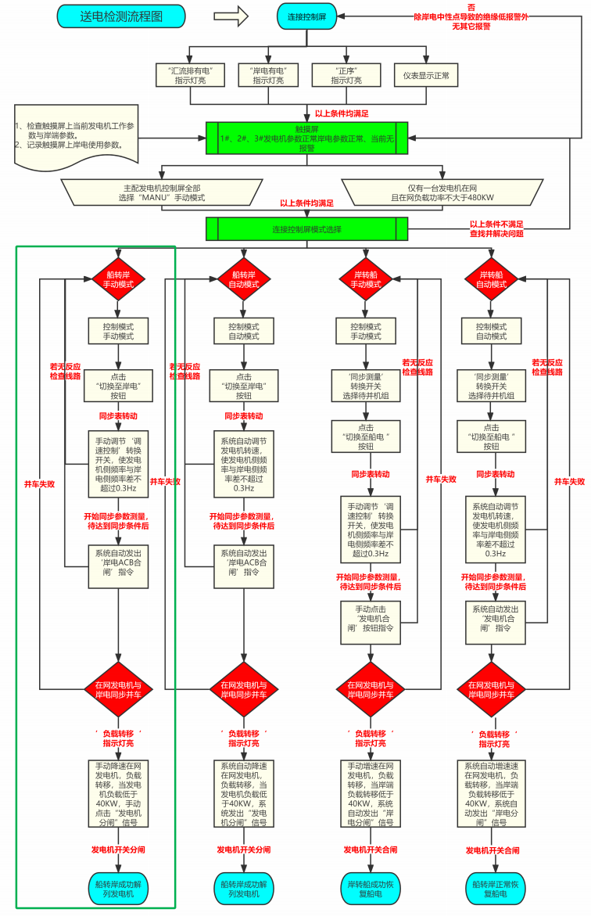
3.外型要求
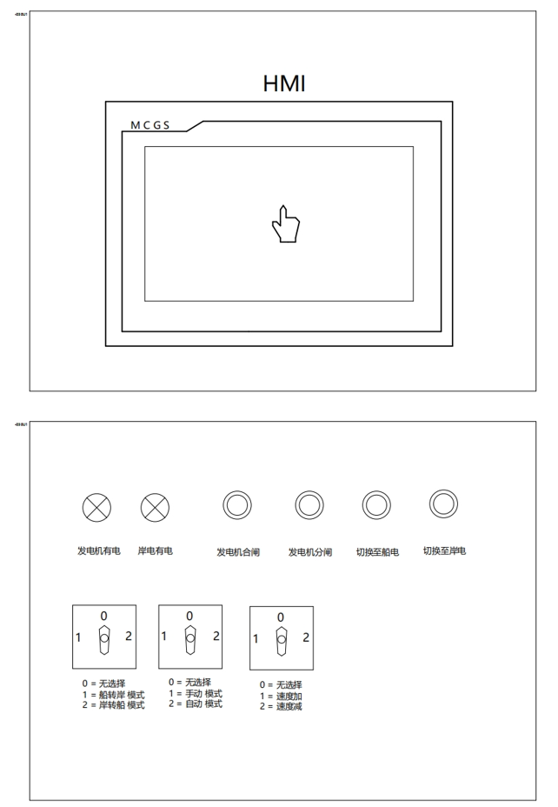

- 质保要求：
1.供货商对产品及其配套件提供三年质保，终身维修。
2.售后服务：24小时以内上门服务。

三、交货期限：
1．供货商负责设备运输、装卸及安装调试工作（费用由供货商支付）。
2．供货商应在合同规定的时间和地点交付使用，交付延期或出现其他违规行为，按违约处理。
四、付款方式：
设备采购费：设备安装结束并验收合格后，根据中标人提供的发票和合同要求，向中标人一次性支付设备采购费用。

供应商须知
一.适用范围：本次采购项目。
二.联合体：不接受联合体询价。
三.询价、履约保证金：不收取询价、履约保证金。
四.询价费用：不收取成交服务费，但供应商须承担参加询价有关的其他费用。
五.响应文件组成：为了方便评标，响应文件中的各项内容必须按照下列规定格式要求制作。
（一）资质部分：
1、法人身份证复印件；
2、三证合一营业执照副本（或营业执照、税务登记证、组织机构代码证副本）；
（二）技术、服务、报价部分
1、询价报价表；
2、投标货物品牌、型号详细技术参数描述或说明书，或产品彩页等技术佐证文件；
3、其他有关资料。
六.询价报价
（一）询价报价须以人民币报价。
（二）询价报价包括为完成本项目所需的材料、加工、生产、人力、装卸、运输、安装调试及其他不可预测等所有费用。
七．响应文件装订
（一）响应文件按着“响应文件组成”的顺序统一编目、编码，装订成一式三份（A4纸），响应文件所有页面必须加盖供应商公章。
（二）供应商愿意提供与本次询价有关的其他资料，可视各自的情况自行编制，规格幅面应与其他询价资料一致，附于响应文件之后，与其他询价资料页码统一编目、编码装订。
八．响应文件递交
供应商应当在询价文件要求的截止时间前，将响应文件密封、盖章送达指定地点。在截止时间后送达的响应文件为无效文件，询价小组拒收。
九．评标办法
低价中标法：满足询价文件要求且有效报价单价合计总金额最低的投标人为第一中标候选人。
附 件1:
询价报价表
序号 | 名称 | 型号 | 单位 | 数 量 | 品 牌
1 | 微型断路器 | C9 2P D4A 6kA | 个 | 1 | 施耐德
2 | 微型断路器 | C9 2P D2A 6kA | 个 | 1 | 施耐德
3 | 保险端子 | UT 2,5-HESI-EX(5X20) | 个 | 10 | 菲尼克斯
4 | PLC | S7-1200 | 个 | 1 | 西门子
5 | 触摸屏 | 10寸 | 个 | 1 | 昆仑通泰
6 | 开关电源 | 120W | 个 | 1 | 明纬
7 | 接线端子 | ST 2.5 | 个 | 20 | 菲尼克斯
8 | 航插 |  | 个 | 1
9 | 按钮指示灯 | 按钮、指示灯、选择开关 | 套 | 1
10 | 铝合金手提箱 | 400*300*200 | 个 | 1
11 | 电缆 | 柜内线缆 | 套 | 1
12 | 辅料 | 号码管、导轨、线槽、铭牌 | 套 | 1
13 | 人工 | 电气设计、生产接线、程序编写、调试
单价合计小写：
单价合计大写：

供应商：（加盖公章）
法定代表人或委托代理人签字：
法定代表人或委托代理人联系电话：
时间：
注：①表内各栏按要求逐一填写、计算，表内各栏内容与实际内容不符的，可自行加行、加列。
②在不影响整体框架下，投标人可根据需要自行调整格式。

